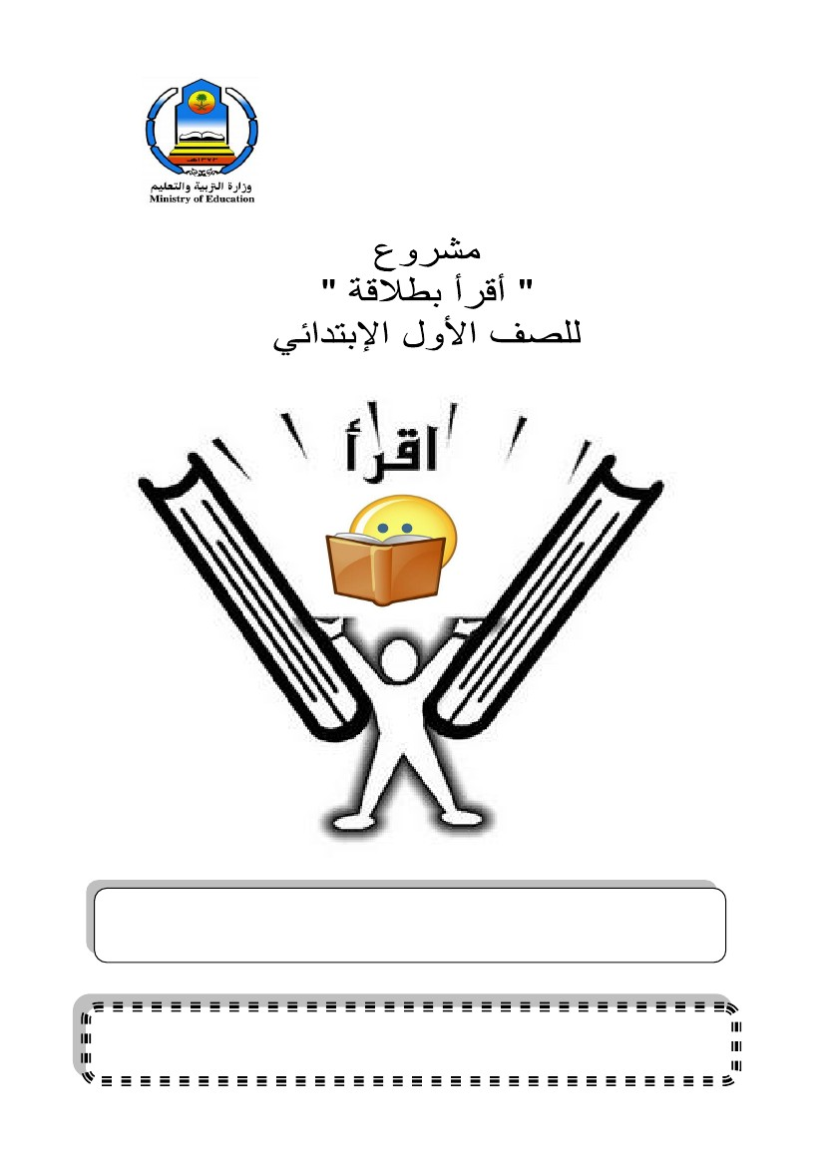

. اوجةع ىلع لهعلاو ةءارقلا ةراوم في بلاطلا او م نياع

2

قذاوالا للها و اعش

. ق و الاو ةرا لإا ق رط نع هلذعفة نكيمو لاذل لما ةءارقلل اداااما اع ور لما اعش

.ةءارقلا

لىإ ةذععم رععو أ وأ مو عم نععستح نععم لععه ةءارعقلا في ن عذهالما بةععطلا بذطعع ة مكذععلع اععههو

. ياارالا راواسم باا ة لا ة ا بسح عذهلالا جراا ثذح يمو

ت

. مو ال يئارقلا لذلما لاذه ةو بةطلا سوفن في ةءارقلا بح سرغ – 4

لكع لاع ا ع اعشراذاخا تخ علا لعهلاو اعهلكلا ةءارعق في بةطلا لاع اام ىوا مكذلع امو

: اوقذقتح وجرلما ور لما اعش فااشأ نمو

لا لها لما بذجم اصر – 2

. باا م وص و لاباا م لاعرس ةءارقلا ىلع بلاطلا ب راة - 3

. لىولأا اظحللا نم ص لا بم لعافا اذلاثم ائراق بلاطلا لعج – 1

ةيدوعسلا ةيبرعلا ةكلملما

: بلاطلا رمأ ليو مركلما

ورعع لما اعععش ا اعع يعع بععضن

. نياثلا لصفلا فصا م

غل ةدام في ياارالا ماعلا لةخ بلاطلا

ة اعجإ ءاع أ اهذعا كو ةراعولما رععش لاعذه ة في بعض ك ااعاار ورع لما اععش نوك نأ يلمأام

. ةءارقلا ةراوم ؛

اعع رععم ع لا ا ع او اراععولما راهعاععاك ت لاععقةط أرع قأ

ةدئارلا ىوقتلا راد ةيئادتباب لولأا فصلا يملعمو ميدقتو ليدعت

..................................../فــ ـ ـ صلا .................................................... / ـ ـ ـ بلاطلا مسا

........................... / ةسردم

ةرونلما ةنيدلما ةقطنبم ميلعتلاو ةيبترلل ةماعلا ةرادلإا

ميلعتلاو ةيبترلا ةرازو

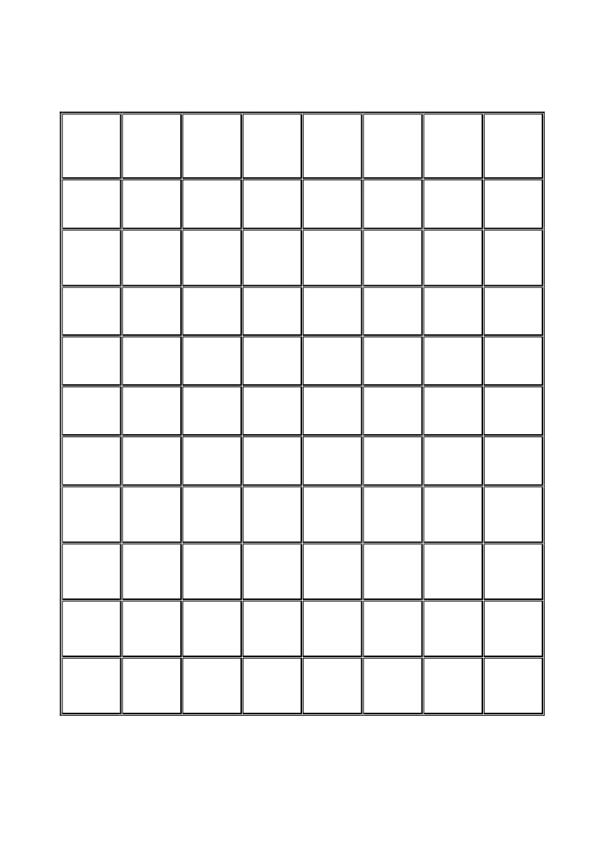

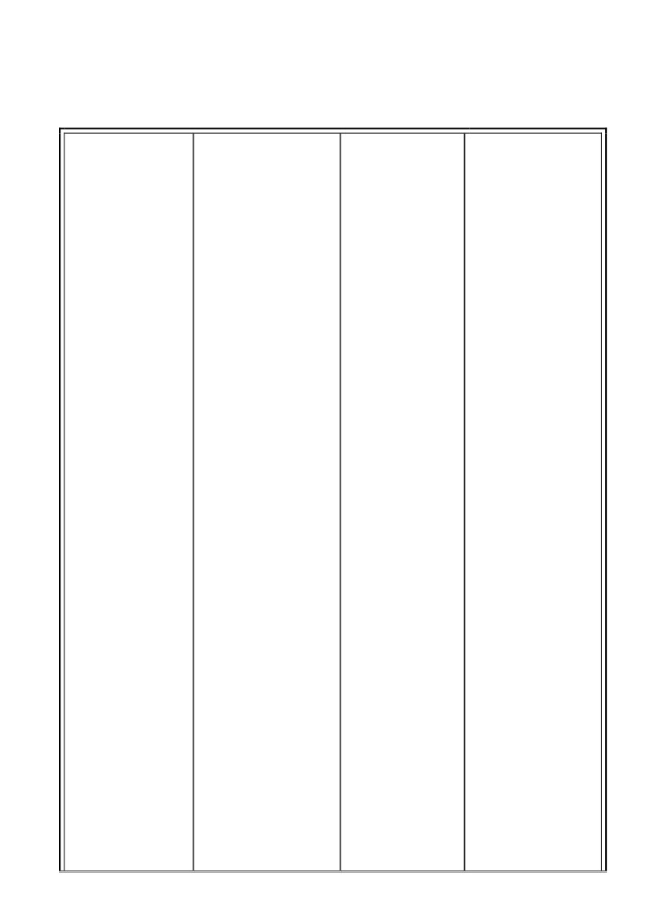

ك

ععع

د

إ

عه

عش

عح

ن

ج

و

ف

ص

عن

ج

ذ

ث

غ

ق

أ

ر

عل

ض

3

ل

عا

لاع

بع

ي

د

ث

عم

عق

غ

ف

ي

عخ

ه

ذ

س

ب

ظ

ش

عش

ض

ظ

ح

ر

اع

ف

و

هع

عن

ح

مع

ك

ق

ط

خ

ل

عغع

أ

ق

ةيئاجلها فورلحا

عا

عخ

عص

عش

ظ

عض

عوع

م

ط

عة

د

ي

ع

غ

عج

صع

ش

ة

ب

ذ

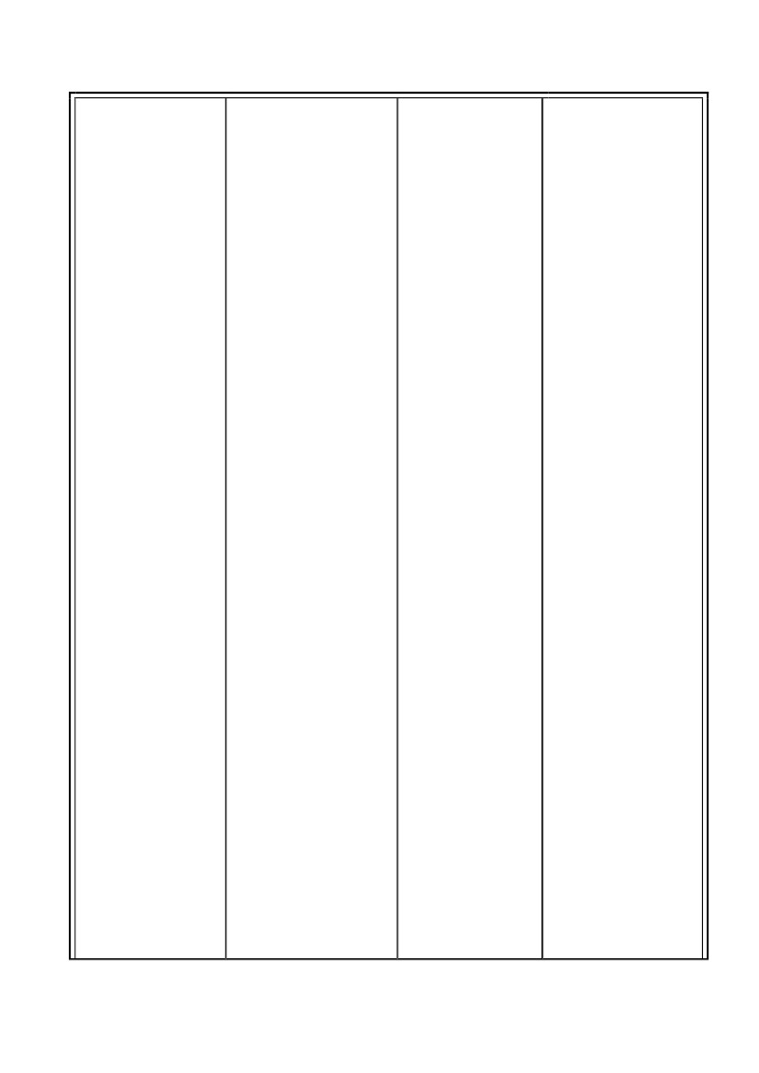

يسن

بم

حبعن

نام

حسم

الم

قرم

را

درع

حرم

فسن

جمد

مععن

سرد

لص

لهعح

سرح

4

لط

لود

ر ح

حام

فورح ةثلاث نم ةنوكم تاملك

معد

ر ن

حنَ

رنَ

مان

باد

فلح

بلح

رطح

محد

رحد

جرد

ناد

اح

لا

الع

رقع

نا

حم



لبج

جرعا

اقعا

مرعا

رعا

حلعا

حرا

حلع

اقر

سرج

حرج

اعر

لجم

سهل

سبل

حر

جلعا

امر

لحر

5

معحعل

شرعا

مار

قمر

بار

لوعن

بسل

حفل

بهل

حهل

بم د

برش

ابش

فرش

اوش

ببش

بل

رعش

حرش

مكح

حرعا

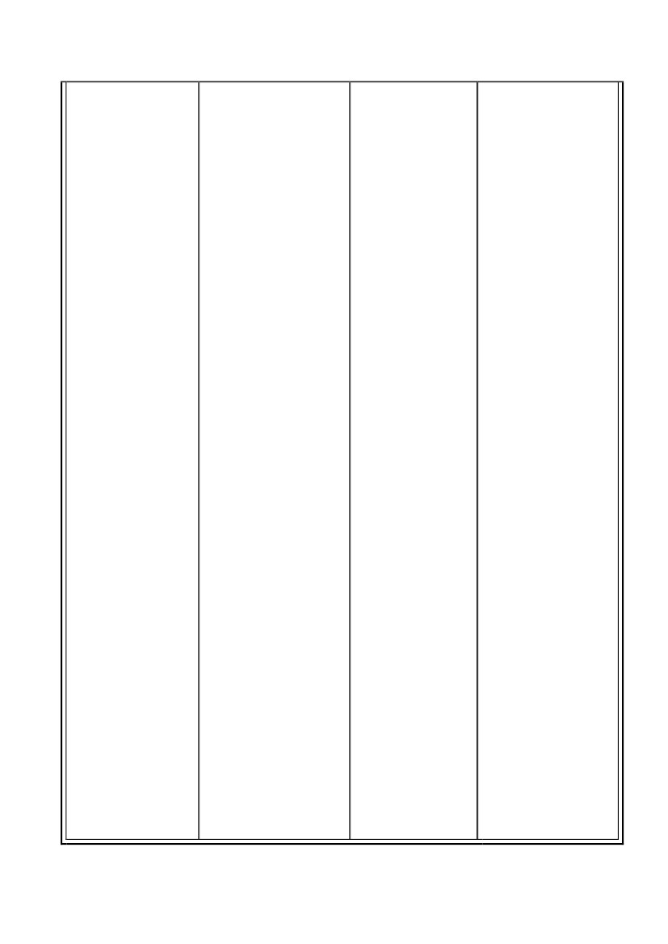

بهعج

مطعل

رفا

لهعش

شرج

نطع

رحا

بهعا

حرا

لع ا

حبا

روا

ساع

بلع

لاع

ابع

برض

طغض

اوش

6

رهعا

بع

سل ج

رس

نيم

برش

ماش

حار

ملع

ظعو

ثرو

رعبص

ماو

مطش

سرش

روعن

مرش

رطش

لسع

فرع

قرا



ب خ

لمأ

راق

ضرعق

بط ق

فاأ

لهأ

احأ

معلأ

راأ

جرخ

اعو

لطخ

بل خ

سب

نو

فقو

7

امأ

سبعق

مسق

يسن

مرخ

اخَ

يعو

اع

الو

طاو

باو

نيم

قرو

دأو

ااأ

رمأ

رع أ

فطق

صفعق

اصق

رطق

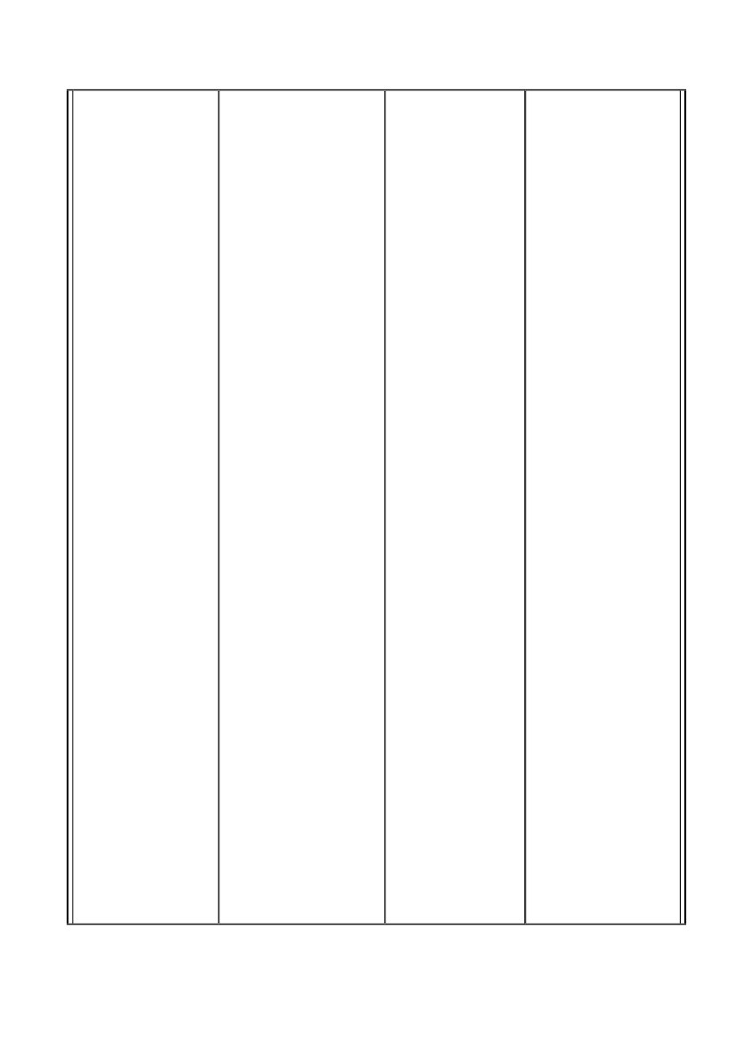

لابج

اا

ا

لامر

حامر

ماح

دامر

امام

باحا

ران

8

حجان

بطاقعة

لاا

لابن

لاعهعش

داهع

با

لاجم

راح

براقعة

حابن

فللأا ام

ت

فشان

نا ح

نا ج

راد

ماد

لا م

رشان

ردان

مدان

لماح

مااح

باحر

مان

لاحر

لااح

اماح

ماح

ردا

درا



دااش

داام

مارم

ناد

را ا

لةح

لة

دة

لكد

ناصح

دااح

مةا

رااج

دااع

راوعن

بارش

رارش

مارح

نحاش

9

باوش

حلاص

لةج

ح ار

بحاش

اشاش

رعاش

دراش

داشر

حجار

لحار

دارم

رارا

بحاص

ماصع

سراا

باش

اااا

اماص

قداص

ساد

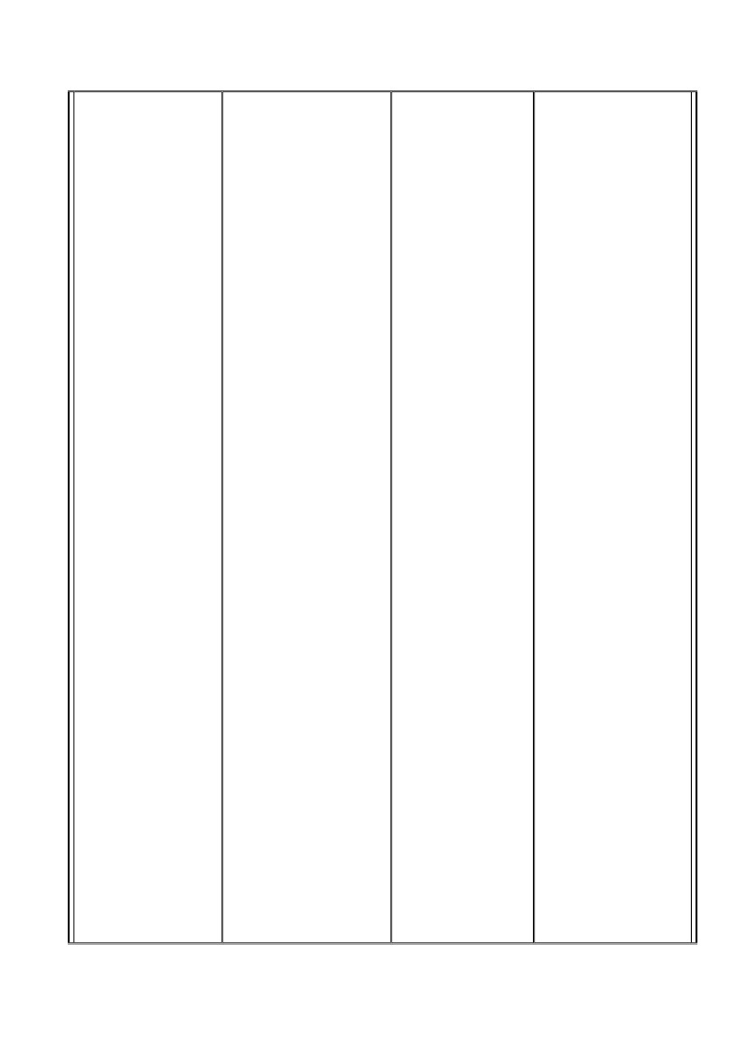

روح

ومر

دوهع

شومر

روعهعن

نوحص

حون

رون

دوحج

روبص

بوبش

نو ج

لوبط

لوبعق

دواح

دوام

روا

نو ح

10

نو عا

بوحش بواْ د

موهع

واولا ام

ت

دو ج

دو ش

رود

دود

نو ع

دو ع

موحش

دوحعل

روحع

موحعل

بوبح

روبع

روبعق

ور

لوعهعش

دوهص

موهعش

رو

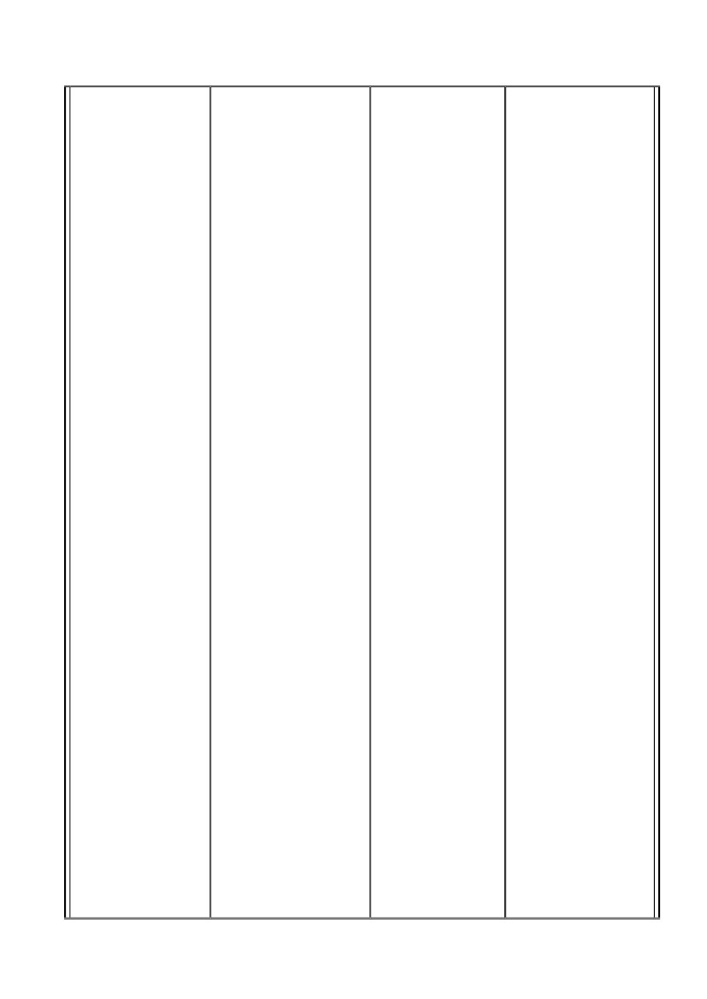

موطح

دواا

روفعن

لوا

دواج

دودر

دوال

رو ع

لولح

لولعا

مولع

رورح

روطا

جورخ

11

جورع

سولعا

سوفعن

فوار

حوفا

روفا

وج

دورش

دوج

مونَ

رورش

ورش

بولعق

بورح

جورم

رورم

دورع

غولع

دولج

بو ن

دو ح

رو ق

و خ

رو ن

حورج

فورح



لذحر

حذبق

لذبا

يربع

بذ ر

حذهعا

يعهعا

اذهعا

اذهع

اذح

يرعهعا

قذحا

فذحعن

12

لذهع

قذهع

لذبن

قذحر

ا اح

ا اج

بذبح

يربه

ءايلاب دملا

يحط

اذ ع

يح

يج

يا

ي

ينر

لذن

لذنَ

ا اش

ا اا

مع اق

مذحر

يح

مع ان

ا اع

بذبط

بذبل

ند



فذفخ

يطع

بذنَ

اذم

مع رح

ف رع

ا رش

13

ق رح

ن رع

ق رع

مذجر

فذفط

فذفل

بذطع

هذجو

شر

فر

حر

شذ ح

اذشو

لذا

ف رش

لذج

ق رط

ر را

قر

اذ ن

قذ ع

طذ ن

ير

مع ر

ير ع

اذشر

ب را

ر رح

يرفن

سذفن

اذفح

يرفا

يطا



طذْ خ

حول

ْ

وعن

ْ

دوط

ْ

بوع

ْ

روع

ْ

موعن

ْ

فذْ ه

رسْ أ

نْ د

14

ضوح

ْ

نيمْ أ

اذْ عق

لذْ خ

رعذْ خ

حور

ْ

ضور

ْ

نوع

ْ

موص

ْ

راعشأ

ْ

راهعأ

ْ

نكاسلا عطقملاّ

فوا

ْ

قوش

ْ

كوش

ْ

طوا

ْ

وص

ْ

لوح

ْ

لوعق

ْ

مول

ْ

نول

ْ

اْ

تْ

يراوعْنأ

لاطْ أ

ماسْقأ

ساوعْقأ

جاومأ

ْ

رارعْ أ

اوعْنأ

رارحأ

ْ



قروْلا لاكشلأا

ْ

بذلحعْلا نطوْلا لاق احعْلا بْلان

بارخعْلا ماوْقلأا لااراهْلا نا حلأا

ْ

ْ ْ

15

راطهْلا لالااحعْلا

نهذْلا

اشالْاْْ

وبْ عذْلا

ب رقْلا لاعهطعْلا بعلهْلاْ

اذعبْلا

سرطعْلا براقْلا

ملحعْلا

ياركْلا راطقْلا بااكْلا

لاوشلأا

ْ

قرعبْلا

ْ

الوْلا

تْ بْلا

تذْ عبْلا

مارهْلا طذْ خعْلا

ْ

بذهطعْلا العبْلا

بابْلا

ةركْلا

ملعْلاْ

رحبْلا

ْ

لاهذْ ْ ا

سوقْلا

ْ

ةيرمقلا ملالا

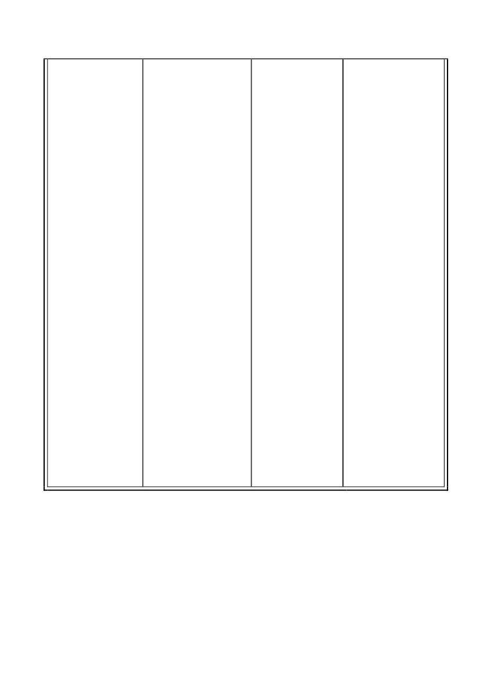

لاعاتطلا ةعذهلتالا را الاْ

ت

بذبَّطلا عذمةَّالا يداَّلا

ب ارلااعذهلتالا لاجارالاَّْ ََّّ

َّ

لاحارلا حافعنالا ق رتطلا

َّ

حجارلا خ راَّالا لاقاَّطلا

َّ

16

ءاذضلا قاصلا

ْتت

موَّلا مةَّظلاع

ْ

ةراَّذَّطلا فذْ سلا ساَّلا

َّ

لالواَّطلا فيا َّ لا لاهعاَّلا

فذْ سلا

َّ

َّ

قوعلا

ْ

لاماعَّ لا

لاقرا ت لا

راَّلا

لااارَّ لا

لاعارت لا

لاه ت لا

َّراالا

عذهلتالاْ

ق رتطلا

ةراَّذسلا

َّ

غامالا

ت

قراسلا

َّ

ن

با علا

ةّيسمشلا ملالا

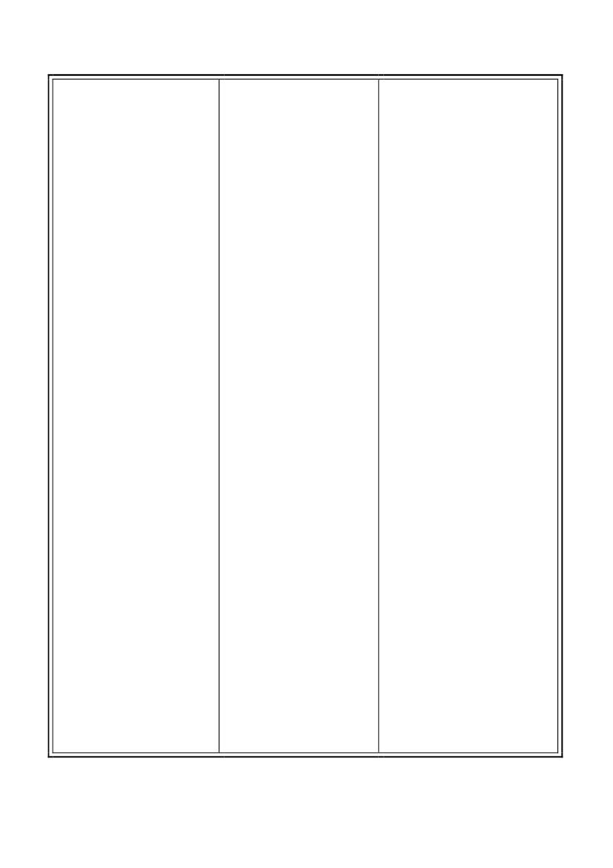

لاقرْطم

17

ًلاق اح

ةالعْ

لا ا

ةعاان

لاحافعة

ت

لاعوهطعم لاار ْ م

ْ

لاهلقم لاباكمْْ

لاقرو

ةدرو

ْ

ةعذهلةْ

ةراطعة

ً

ًلاعار

ًةَّو

لاَّطق

ً

ًلاعا ص

ةرطسم

ً ْ

لالْعهعن

لالحعن

ْ

لاصق

َّ

ةراَّذط

ةراتذا

لاعر ْ م

لالود

ْ

لامأ

َّ

لاارام

ْ

ةنكاسلاو ةنونملا ةطوبرملا ءاتلاّ

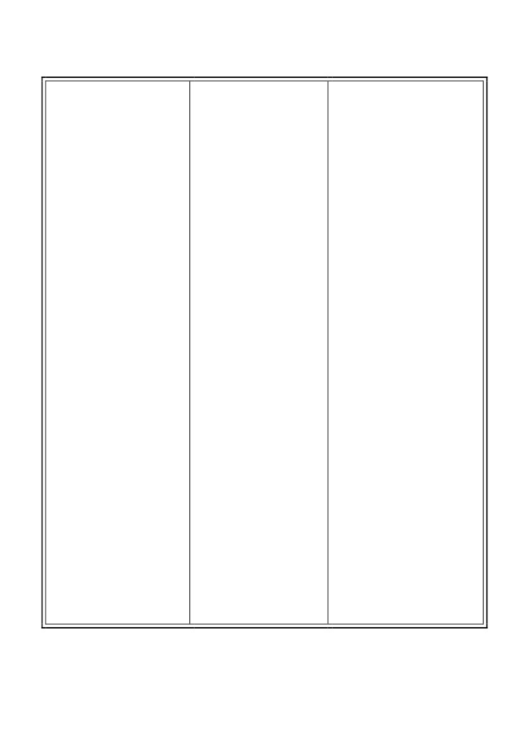

حتفلا نيونت

ًا ااه

ًاقرو

َّ

احافعة

ً

ًا وم

ْ

ًاق رط

ًابذبط

ًاااْ وم

َّ

ًاراطعن

ًَّادااح

ًاعرا م

ًا رد

ْ

ًلاقرْطم

ًاهتلعم

ًاالع

ًايربه

ًايرغص

ًاناصح

وًلاهْ ش

ًْاعذهلة

ًاهلع

ًةجم

َّ

لاحافعة

ً

ًاعراش

ًاهلع

ًااْ

ًاالو

ًااذْ ع

18

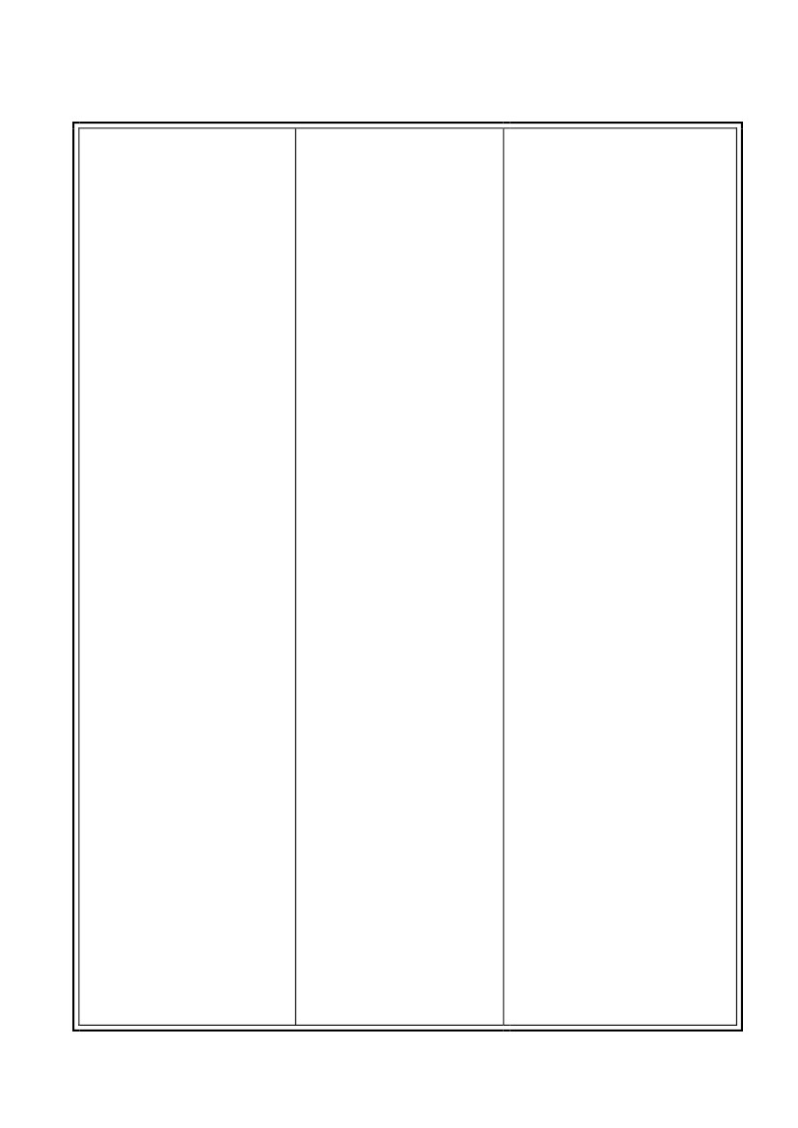

فذظن

19

بلعع

ْ

ر اص

اعهر

اولص

الاخ

با

جاجد

لصا

ْ

وباأ

ْ

حلع

ماخر

فلاخعم

ًلاقرْطم

تااخ

ةرطسم

ْ

رحع

ْ

اْ د

تذْ ع

رطش

رهعة

ْ

نْطق

بلاط

متلعم

ةرطش

لاعاا

ةرونبا

رسكلا ن و ة

لصاو

21

حا ر

لاعاا

فقاو

20

نْ د

فذْ ا

فوخ

ْ

لوعق

ْ

رِي

مشرد

ْ

ضرأ

ْ

لابصخ

ْ

قوذ

ْ

راا

مضلا ن و ة

احاو

رعاعْاد

ق او

ثراو

تذْ ع

ضرعا

ْ

ثذْ غ

فذْ ص

سهعش

ْ

ضور

ْ

بوع

ْ

ضذعْ أ

رشدْ م